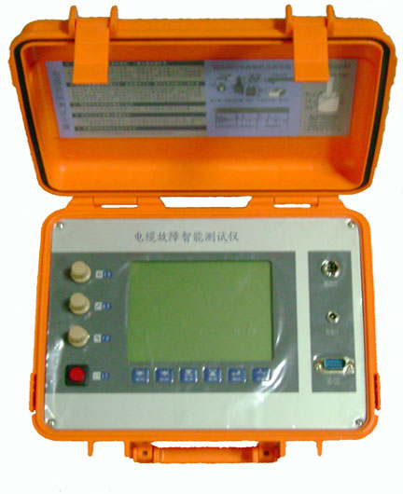
华 傲 技 术
HUAAO TECHNIQUE
西
安
华
傲
承
载
我
们
的
梦
想

水
、
电
、
气
测
试
仪
器
打
造
世
界
一
流
·
为
中
华
民
族
骄
傲
西安华傲开发研制系列电缆故障测试仪及地下管线探测、管道泄漏检测仪器已有十多年历史，公司自成立以来就立足于发展我国自己的水、电、气测试仪器，努力打破国外企业在这些行业的垄断，经过十年的艰苦奋斗，我们有了自己的电缆测试产品体系、管道测试产品体系，产品技术处于国内领先地位，达到国际水平。DZY-2000电缆故障智能追踪仪是我公司与西安交通大学电气绝缘专家按最新标准设计的全新的电缆故障测试设备，它提高了效率和安全，简化了操作程序，在电缆测试领域中处于绝对领先地位。


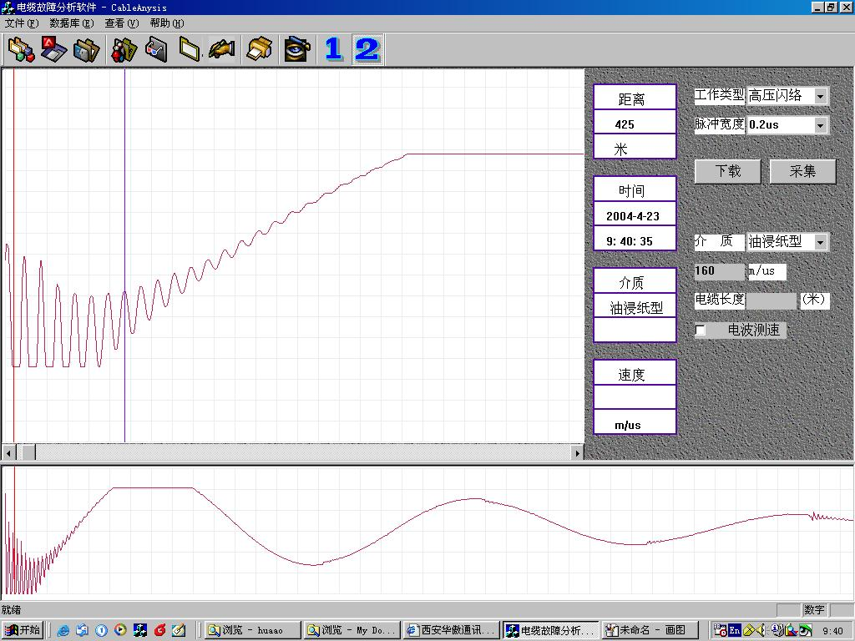
220V

DZY-2000 电缆故障智能测试仪
（电缆故障智能追踪仪）

原理简介

DZY-2000电缆故障追踪仪采用的是传统的电缆故障寻测方法。它可测试电力电缆（220V---35KV之间）的开路、短路、低阻故障。高阻闪络、泄漏性故障。长度、埋地深度及走向。它的测试步骤为：1、主机测试电缆故障点大致距离。2、路径仪测试电缆地下走向。3、在前两步的基础上用定位仪精确定位故障点。
主机采用的是时域反射（TDR）原理，即对电缆发射电脉冲，电脉冲将在电缆中匀速传输，当遇到电缆阻抗发生变化的地方（故障点），电脉冲将产生反射。主机将电脉冲的发射和反射的变化以时域形式通过液晶屏显示出来，通过屏幕可直接显示故障距离。
路径仪采用的是电磁波辐射原理，通过给电缆施加一定频率信号，信号沿电缆向地面辐射，在地面上接收此信号来确定电缆的地下走向。
定位仪采用对故障电缆施加高压脉冲，在故障点处产生击穿，击穿点放电的同时对外产生电磁波并同时发出声音。定位仪检测其故障点的电磁及声音信号即可以对故障点精确定位。

特点介绍
DZY-2000电缆故障追踪仪具有的几大优势：
- 测距主机：
  - 电池供电，排除了高压干扰，操作方便安全。
  - 本机、计算机双重工作模式，便于测试及建档管理。
  - 硬件采用大规模数字集成电路，大幅度提高了可靠性。
  - 高压闪络采样为电流采样，连接方便、可靠、易操作。
  - 可储存、对比等多重测试方法，即使疑难故障也可轻松解决。
- 定位仪：
采用数字滤波，放大倍数达到90Db,可定位普通定位仪判断不了的封闭故障。可同时显示声波及电磁波的大小。 利用电磁波的大小变化在定点的同时确定路径。可同步显示故障点距拾音器的距离。
- 路径仪：
双频率可供选择，表头、耳机双重显示。表头显示可克服寻径时的耳疲劳。

仪器指标
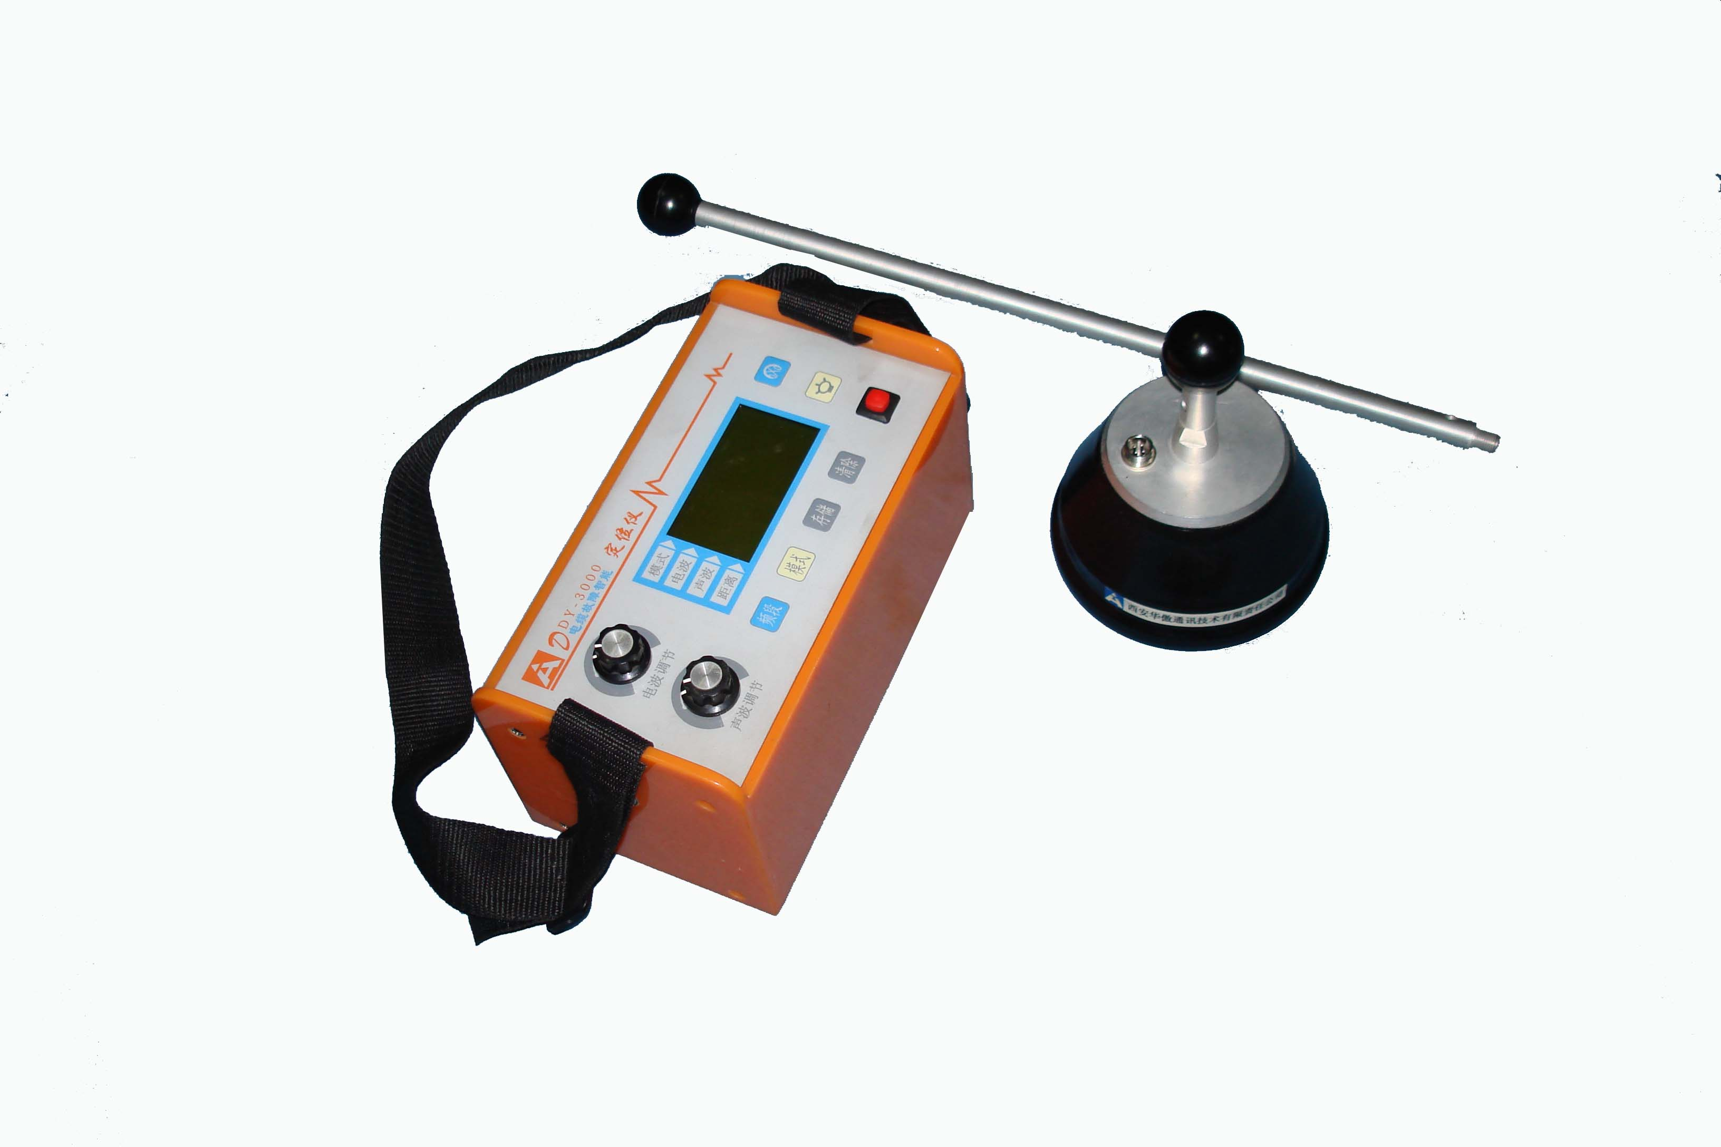
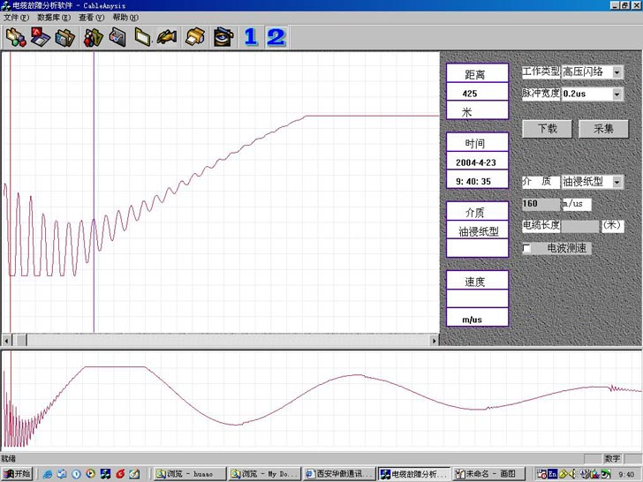
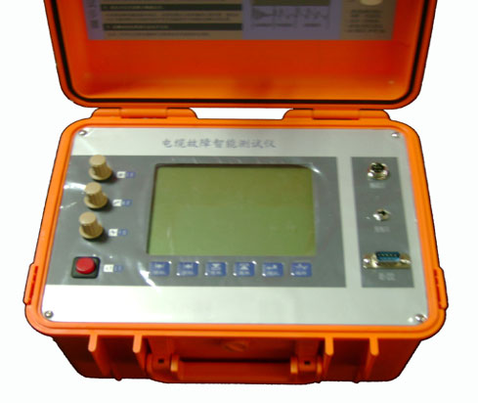
可测电缆的电压等级： 35KV 以下各类电力电缆
最大测试距离： 30Km；
工作系统误差： ±0。3米
使用环境温度： -20 ～50℃；
使用环境湿度： 45～75 %；
工作电源电压： 电池供电；220V；
功 耗： 30 W；
重 量： 2 kg；

基本配置

名 称 | 型号 | 单位 | 数量
电缆故障追踪仪 | DZY-2000 | 套 | 1
电缆故障定位仪  (电缆故障定位仪) | DZY-2000  DDY-3000 | 套  套 | 2  1
电缆路径仪 | DZY-2000 | 套 | 1
高压放电球间隙 |  | 个 | 1
电流取样盒 | DZY-2000 | 个 | 1
放电棒 |  | 根 | 1
组合接地线 |  | 组 | 1

选择配置
名 称 | 规格 | 单位 | 数量
试验变压器 | 3KVA\5KVA | 个 | 1
操作箱 | 3KVA\5KVA | 个 | 1
高压脉冲电容 | 35KV-1.5uF以上 | 个 | 1
多功能一体化交直流高压发生器 | GYT-2000 | 套 | 1
笔记本电脑 | 自选 | 台 | 1
注：若选择第4项，可不选1、2、3项。

售后服务
- 保修期18个月，终身维修。
（电池保质期3个月）
- 遇疑难故障，免费上门服务一次。

专家提示
根据电缆测试专家的大量实践证明，ZMY-2000直埋电缆故障测试仪+DZY-2000电缆故障测试仪是电缆故障测试中最理想的组合，此组合可极大发挥各自的优势，快速准确100％寻测故障点。
DZY-2000电缆故障测试仪
优点：可测试几乎所有电缆故障，由于最终通过人耳定位。操作人员会感到定位真实可靠。
缺点：操作繁琐，需加高压，波形复杂判断需经验，对金属性死接地故障无法解决。
ZMY-2000直埋电缆故障测试仪
优点：不需加高压，不需市电，不需波形分析，操作简单，可带电寻测电缆路径。
缺点：只能测试直埋电缆的外皮破损故障（R<2M）及非直埋电缆的开路故障。

西安华傲通讯技术有限责任公司 西安秦傲电力电子有限公司 网址：www.xahuaao.com
总部地址：西安市电子城电子西街3号西京国际电气中心11层 研究所地址：西安市吉祥路179号 邮编：710065
电话：029－88239361 029－88239160 传真：029－88239106 手机：13709116095

